1》与 AND 输出0.0.0.1 异或XOR 输出0.1.1.0 或 OR 输出0.1.1.1
与是右边一个1 ，或是左边一个0，异或是两个相减，加个非字就是0和1互补

2》频率范围以及业余业务和卫星业余业务的使用状态
160米 1800-2000kHz，主要业务 80米 3.5-3.9MHz，主要业务
20米 选有14.25的 15米 选相同数值中有专用
10米 选相同数值中有专用

3》WARC频段
答案中 第一个数值与其中一个答案相同，最后一个数值与另一个答案相同

4》避免在IARU信标工作频率±500kHz的范围内发射电波
答案中，选有18.110 MHz 的一组

5》**MHz频段进行LSB通话，实际占用的频率段
答案 选 起始数值最大的 和有“除去”的

6 》发射类别
答案 CW：A1A 单边带：J3E RTTY：F2B PSK31：G2B
SSTV：F3F 调频话：F3E

7》处罚 答案 选处罚最高的

8》在超外差式收信机电路中
答案 选 两个频率之和除以2等于当前接收信号，其中一个数值是最大的

9》图例
接地 天线 熔断器 电容器 电阻 线圈 电池 压电晶体 绝缘栅场效应
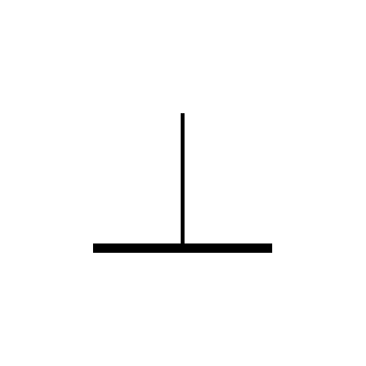
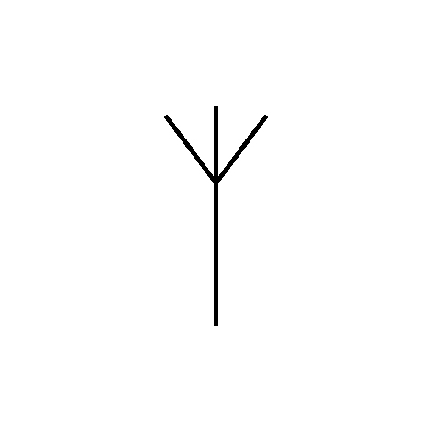
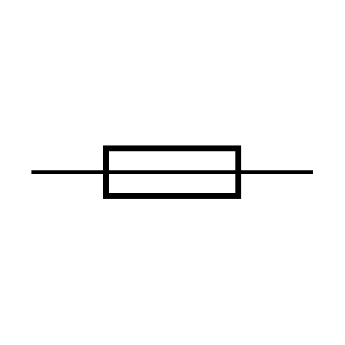
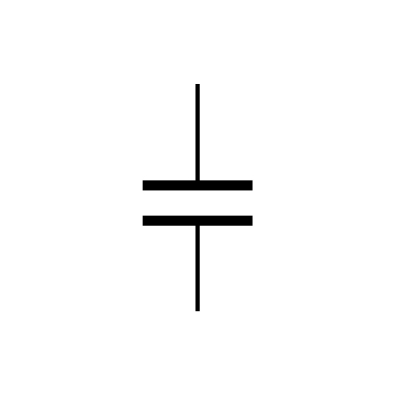
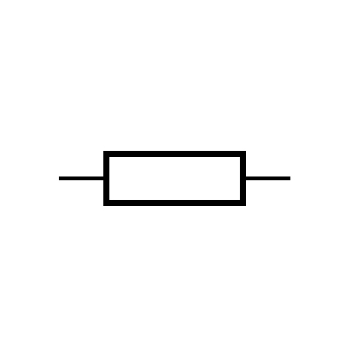
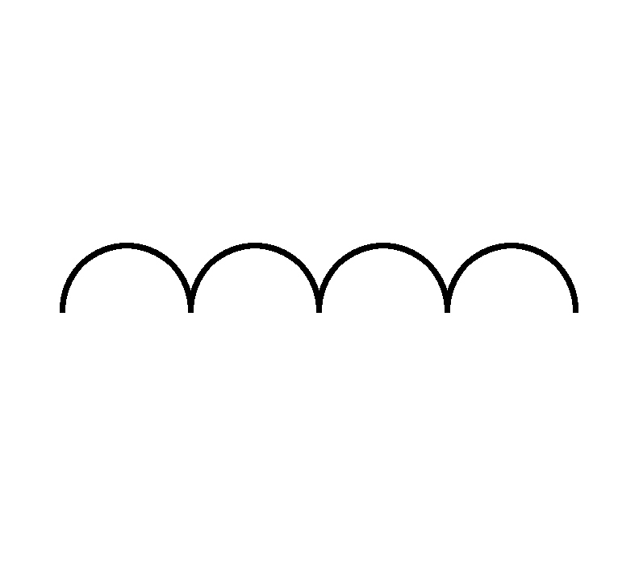
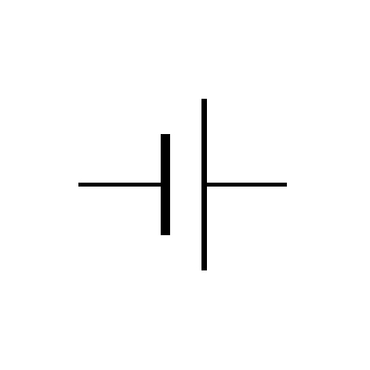
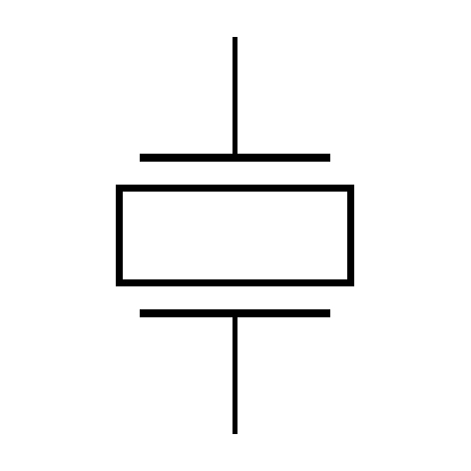
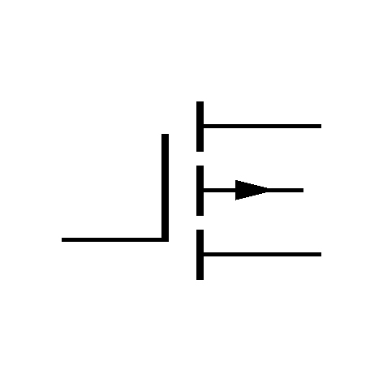

二极管 稳压二极管 发光二极管 PNP双极 NPN双极 结型场效应



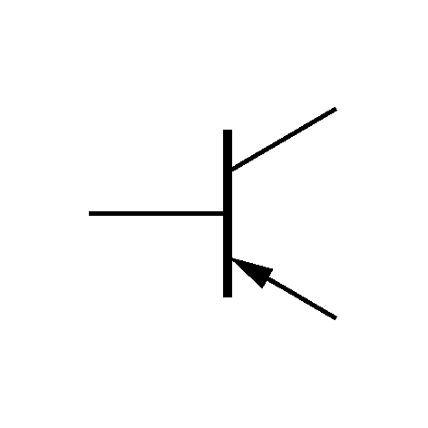
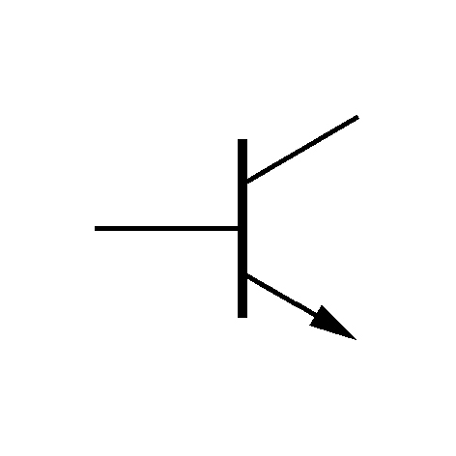
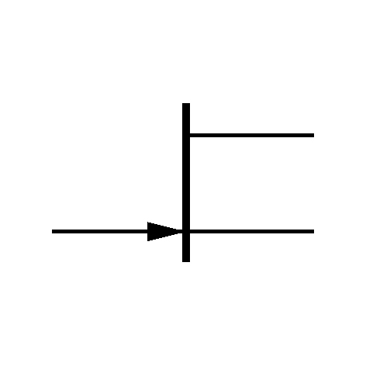

10》电源效率约80%。发射时的工作电流
答案 选倒数第二大

10》3V、4X、5A、6Y字头所代表的国家 答案 3V Tunis 选有Tunis 的

11》ITU的区域划分 答案 选南美洲为第二区的

12》电阻串并联 不同电阻 并联 1/N倍 ;串联 N倍
相同电阻 并联 N倍；串联 1/N倍
接电 和电容连接 除电阻 U → 0 其他0→U ，电流都是先升后降
和电感连接 除电阻0→U其他U → 0 电流是上升的
断电 都是 逐渐降到0

11》无线电通讯设备按键
VOX 发信机声控， PTT 按键发射， SQL 静噪控制，
NFM 窄带调频方式， WFM 宽带调频方式， DTMF 双音多频编码
CTCSS 亚音调静噪 NB 抑制噪音 ALC 发信自动电平控制
AT 发信自动电平控制 ATT 收信机输入衰减器 AGC 收信机自动增益控制
PRE 前置放大器 PROC 发信语音压缩
RIT 接收增量调谐 XIT 发射增量调谐
VFO 可变频率振荡器 XTAL 石英晶体元件

?》Q简语
有人使用频率吗”？ QRL 他台干扰 QRM 天电干扰 QRN
还有事吗 QRU 增加功率 QRO 减小功率 QRP
谁在呼叫我 QRZ 加快速度 QRQ 减慢速度 QRS
准备好 QRV 停止发送 QRT 忙着 QRL

直接通信 QSO 卡片 QSL 信号衰落 QSB
发报手法 QSD 间隙中接收 QSK 传信 QSP
频率守听 QSX 更换频率 QSY 信号强度 QSA

?》无线电通讯短语
偶极天线 DP 垂直接地天线 GP 对数周期天线 LP
垂直天线 VER 长线天线 LW
定向天线 BEAM 八木天线 YAGI

天线 ANT 无线电测向 ARDF 关于 ABT
地址 ADR 衰减 ATT 再来一次 AGN
稍等 AS 卡片管理局 BURO 插入 BK
遇到、见面 C 确认 CFM 抄收 CPI
祝贺 CHEERIO 关闭 CL、CLS、CLG
亲爱的 DR 怎样 HW
单元 EL CW中的“和” ES
频率 FREQ 很好的 FB 为了 FR
请过来 GA 上午好 GM 下午好 GA
晚上好 GE 晚安 GN 高兴 GLD
另一个 HAR 快速发报 HST 这里、听到 HR
老朋友 OM 操作员 OP、OPR 短波收听者 SWL
收信机 RCVR，RX 发信机 TX、XMTR 收发信机 XCVR
电台 STN 天线 ANT 电台设备 RIG
收听 KP 抄收 CPI 报告 RPRT
结束 SK 现在 NW 确实 STUE
米 MTRS 备注 RMKS 经、由 VIA
希望 HPE 幸福 HPI 很多 MNY 、MNI
谢谢 TNX、TNS 谢谢你 TU 对不起 SRI、SRY
很、非常 VY 星期、工作 WK 联络过、工作过 WKD
圣诞节 XMAS 已婚女子 XYL 年轻女子 YL
你的 UR 瓦特 WTS 写好地址的信封 SASE
天气 WX 温度 TEMP 模式 MODE
功率 PWR 邮政信箱 P O BOX 地址 ADR
北京时间 BJT 格林威治时间 GMT 世界协调时间 UTC

7MHz频段进行LSB通话 7.030-7.200MHz 起始数值最大的

14MHz频段进行USB通话时 14.1005-14.350MHz 起始数值最大的

18MHz频段进行USB通话 18.1105-18.168MHz 起始数值最大的

21MHz频段进行USB通话时 21.125-21.45MHz，除去21.1492-21.1505

24MHz频段进行USB通话 24.9305-24.99MHz 起始数值最大的

29MHz频段进行USB通话时 28.3-29.3MHz 起始数值最大的

29MHz频段进行FM通话 29.51-29.7MHz 起始数值最大的

28MHz业余频段，不应占用的频率段，29.3MMz至29.51MHz 起始数值最大的

